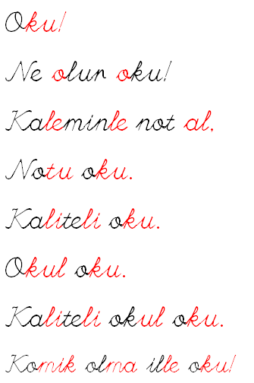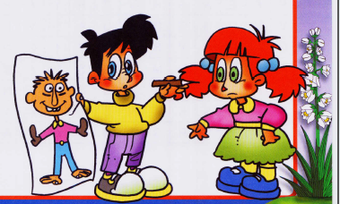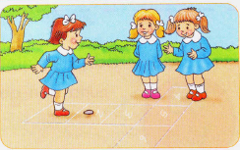

AL

Ekmek al.

Matara al.

Omlet al.

Limonata al.

Olta al, loto alma.

Mama, manto al.

Oto, atlet, alet, anten al.

Nar, elma al, kola alma.

KURT

Kurt ulur.

Kartala ulur,

Kartal korkar, titrer.

Turna ile keklik korkar.

At ile kaola korkar.

Tuna ok atar,

Kurt korkar…

MARUL AL.

Timur marul al.

Marketten marul al.

On tane marul al.

Unutma olur mu?

Tek tek not et.

Limon, armut, elma al.

Nar, murt al.

Notunu oku, unutma.